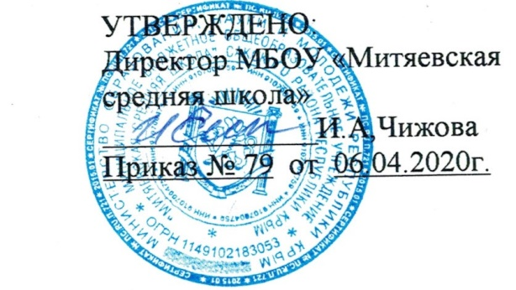

РАСПИСАНИЕ НОД
на период дистанционного обучения во время карантина
подготовительной группы «ПЧЁЛКА» с 12.05.2020 по 15.05.2020

Дата | Время | НОД | Тема | Задания на сайте | Обратная связь
11.05.
2020
12.05. 2020 | 09.00–09.25 | ФЭМП | Счет в пределах 20  Решение задач на сложение и вычитание | https://youtu.be/HZFxvJdLdfw .  https://youtu.be/LT4rEHhXYxw . | Обмен файлами по электронной почте, вайберу, ватсапу видео и фото материалов по заданию
 | 09.40-10.05 | Родная природа | Цветы»  Просмотр презентации | https://youtu.be/PXQZLX_856o .
 | 10.20-10.45 | Музыка | «После дождика цветы» Слушание музыки. Пение. | https://www.youtube.com/watch?v=KL0NjOmErsA .  https://www.youtube.com/watch?v=0LKpjss7M04 .
13.05. 2020 | 09.00-09.25 | ФЭМП | Счет в пределах 20  Деление целого предмета на равных частей. | https://youtu.be/JKs0DQPVIu4 . | Обмен файлами по электронной почте, вайберу, ватсапу видео и фото материалов по заданию
 | 09.40-10.05 | Развитие речи | Весенние стихи и загадки | https://youtu.be/semr4a7l530 .  https://youtu.be/CynoV2DTMPI .
 | 10.20-10.45 | Физкультура ( без музыки) | «Мы спортсмены»  Прыжки в длину с места | https://vk.com/video-141056371_456239049 .
14.05. 2020 | 09.00–09.25 | Подготовка к обучению грамоте | «Согласный звук и буква Ц » Просмотреть видео. | https://www.youtube.com/watch?v=H5elT4-MLLQ . | Обмен файлами по электронной почте, вайберу, ватсапу видео и фото материалов по заданию
 | 09.40-10.05 | Лепка | «Солдат»  Лепка по образцу | http://chudesenka.ru/2696-soldat-iz-plastilina.html .
 | 10.20-  10.45 | Музыка | «Полёт шмеля» Слушание. Муз.ритмические движения | https://ok.ru/video/143289949018 .  https://www.youtube.com/watch?v=3EcgHHIbBxs .
15.05.  2020 | 9.00-  9.25 | Рисование | «Лошадка пасется» | https://youtu.be/Xbm_7KKuJxY .  . | Обмен файлами по электронной почте, вайберу, ватсапу видео и фото материалов по заданию
 | 9.40-  10.05 | Физкультура (с музыкой) | «Мы спортсмены»  Ходьба между предметами. | https://youtu.be/mlT377_OHVk

